Date de création : 01/07/22
Date de Mise à Jour : 01/07/22
Version v21.1

Gestion du démêlage
Un bon d'apport peut concerner deux variétés qui ont été cultivées en même temps, dans la même parcelle.
Après calibrage, il y aura saisi du pourcentage de quantité répartie, qui permettra de générer les deux lignes article, comme si elles avaient été saisies séparément, sans lien entre elles (gestion indépendante).

Gestion des articles du mélange
Créer ou modifier les deux articles faisant partie du mélange :
Dans l'article de mélange, on précise que c'est un article de mouture/mélange :
- Céréale de mélange
A cocher
- Article de mouture/mélange
Laisser vide
- Tout en mouture/mélange si calibrage < à
Ne rien renseigner
- Tout en brasserie/mélange si calibrage > à
Ne rien renseigner

Dans l'article “principal”, on précise qu'il contient un article de mélange :
- Céréale de mélange
Laissé décoché
- Article de mouture/mélange
Rattacher l’article de mélange
- Tout en mouture/mélange si calibrage < à
si le pourcentage de mouture/mélange est inférieur à la valeur paramétrée alors toute la ligne de saisie devient de l'article de mélange.
- Tout en brasserie/mélange si calibrage > à
si le pourcentage de brasserie/mélange est supérieur à la valeur paramétrée alors toute la ligne de saisie devient de l'article principal.

Découpage des bons d'apport
A la saisie de la ligne article pour l'article “principal”,
- Renseigner le calibrage (intitulé “% brasserie” dans la capture ci-dessous) de la céréale dans le mélange.
A la validation de la ligne,
- Le découpage est réalisé automatiquement avec l'article de mélange paramétré dans la fiche article:

Gestion de frais de démêlage
Pour appliquer des frais de démêlage, il est possible de créer un barème qui sera rattaché aux articles concernés

Création d'un barème
Créer un barème, pour paramétrer les frais à appliquer en fonction des valeurs de calibrage :
- Associer la formule de caractéristique Recherche Calibrage
- Aucune caractéristique à renseigner puisque la formule recherche sur le calibrage
- Sélectionner le mode de calcul et la formule ou les couples Echelle/Valeur pour le calcul du barème
- Renseigner (si nécessaire) le modèle d'écriture
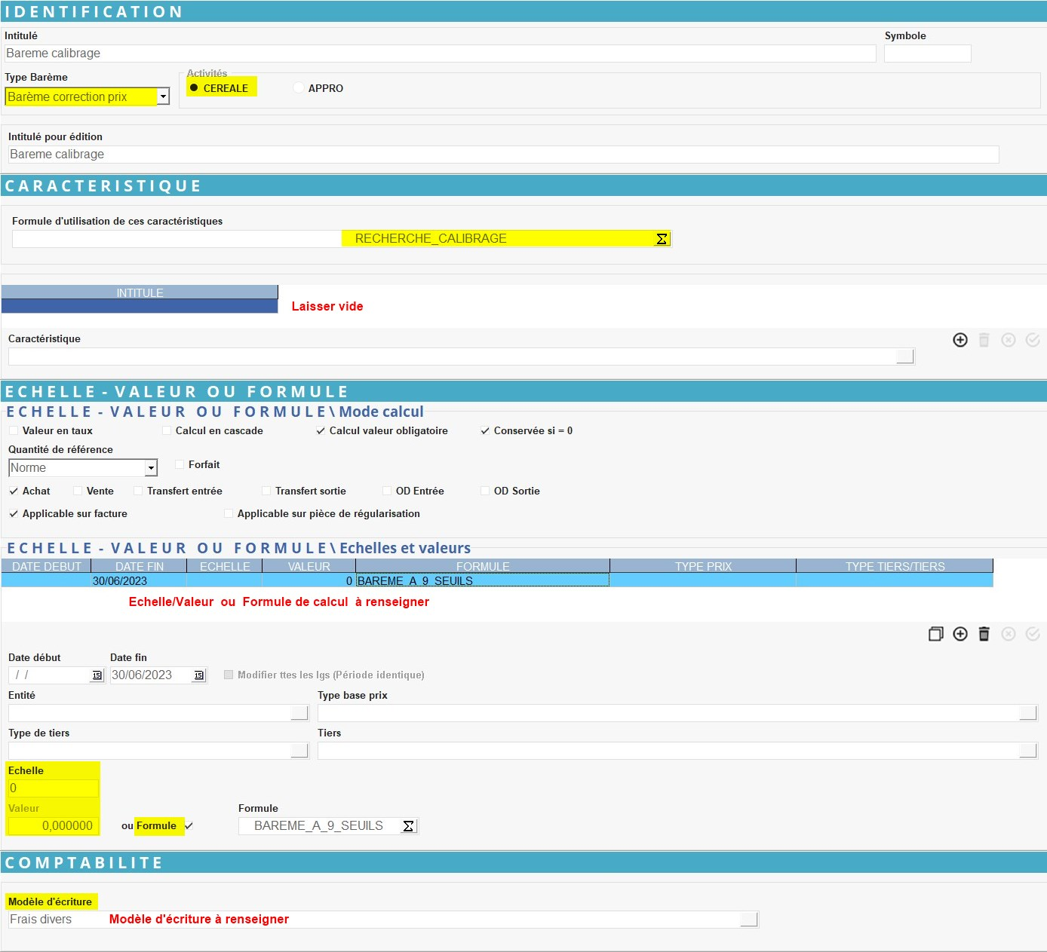

Déclaration du barème dans l'Article ou le Groupe articles
Déclarer enfin le barème précédent dans l'article ou le groupe article concerné.
Tracedump:
newBaseSize: 16pt
newBaseSizeInPt: 16

